Всероссийские проверочные работы в этом учебном году. ВПР 2020

Всероссийская проверочная работа (далее - ВПР) — это особая форма контроля, позволяющая проанализировать уровень соответствия подготовки школьников по каждому предмету требованиям ФГОС (Федерального государственного образовательного стандарта).
Впервые ВПР будут писать восьмиклассники, и сразу по многим предметам, включая химию, которую они изучают (в большинстве) первый год.

Перспективы ВПР на 2020 год:
→ Формирование работ из банка заданий ВПР для 4-7, 11 классов, проведение в любой день в заданный промежуток.
→ +8 класс: математика, русский язык, биология, история, обществознание, география, физика, химия.
→ Использование банка заданий ВПР при проведении процедур государственного контроля качества образования на региональном уровне.

Что изменится в проведении ВПР
Регионам дали право проводить тестирование в любой день в заданный период времени. Задания будут использоваться при проведении процедур государственного контроля качества образования на региональном уровне из общего федерального банка ВПР.

Новое расписание Всероссийских проверочных работ на 2020 год
Это предварительное расписание, которое пока не утверждено. Демоверсии заданий 2020 пока не опубликованы. Но, как показывает практика, проектное расписание существенно не изменятся после утверждения. Итак, когда школьники по всей стране будут писать ВПР? Стартуют ВПР со 2 марта у одиннадцатых классов, а закончатся 24 апреля.

Опубликован проект расписания

Первый проект расписания Всероссийских проверочных работ на 2020 год.

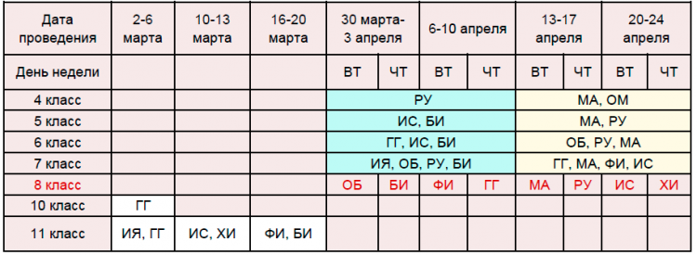

4 класс
- С 30 марта по 10 апреля в любой день — русский язык;
- С 13 апреля по 24 апреля в любой день — математика;
- С 13 апреля по 24 апреля в любой день — окружающий мир.

5 класс
- С 30 марта по 10 апреля (любой день) — история;
- с 30 марта по 10 апреля (любой день) — биология;
- С 13 апреля по 24 апреля (любой день) — математика;
- С 13 апреля по 24 апреля (любой день) — русский язык.

6 класс
- География — с 30 марта по 10 апреля (любой день);
- История — с 30 марта по 10 апреля (любой день);
- Биология — с 30 марта по 10 апреля (любой день);
- Обществознание — с 13 апреля по 24 апреля (любой день);
- Русский язык — с 13 апреля по 24 апреля (любой день);
- Математика — с 13 апреля по 24 апреля (любой день).

7 класс
- Иностранный язык — с 30 марта по 10 апреля (любой день);
- Обществознание — с 30 марта по 10 апреля (любой день);
- Русский язык — с 30 марта по 10 апреля (любой день);
- Биология — с 30 марта по 10 апреля (любой день);
- География — с 13 апреля по 24 апреля (любой день);
- Математика — с 13 апреля по 24 апреля (любой день);
- Физика — с 13 апреля по 24 апреля (любой день);
- История — с 13 апреля по 24 апреля (любой день).

8 класс
- Обществознание- с 30 марта по 10 апреля (любой день);
- Биология- с 30 марта по 10 апреля (любой день);
- Физика- с 30 марта по 10 апреля (любой день);
- География- с 30 марта по 10 апреля (любой день);
- Математика — с 13 апреля по 24 апреля (любой день);
- Русский язык — с 13 апреля по 24 апреля (любой день);
- История — с 13 апреля по 24 апреля (любой день);
- Химия — с 13 апреля по 24 апреля (любой день).

10 класс
Со 2 по 6 марта (любой день) — география.

11 класс
- Иностранный язык — 2-6 марта (любой день);
- География — 2-6 марта (любой день);
- История — 10-13 марта (любой день);
- Химия — 10-13 марта (любой день);
- Физика — 16-20 марта (любой день);
- Биология — 16-20 марта (любой день).

